1.投 标 人 登 录 深 物 业 集 团 招 标 采 购 平 台
（http://61.144.163.195:9992/），选择供应商登录或注册。
2.在“采购公告”页面找到《XXXXX项目》公告页面后，点击在线报名，并上传营业执照扫描件（加盖公章）、A级《中华人民共和国特种设备生产许可证》（许可项目为电梯安装（含修理）资质）及满足投标人资格要求的其他证明材料等相关资质文件。
3.招标人会对投标人的资格进行审核，审核通过后可直接在“深物业集团招标采购平台”个人账户界面看到下载招标文件的链接。

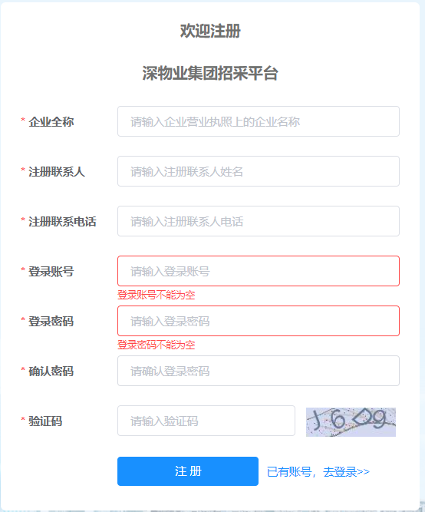
供应商注册流程
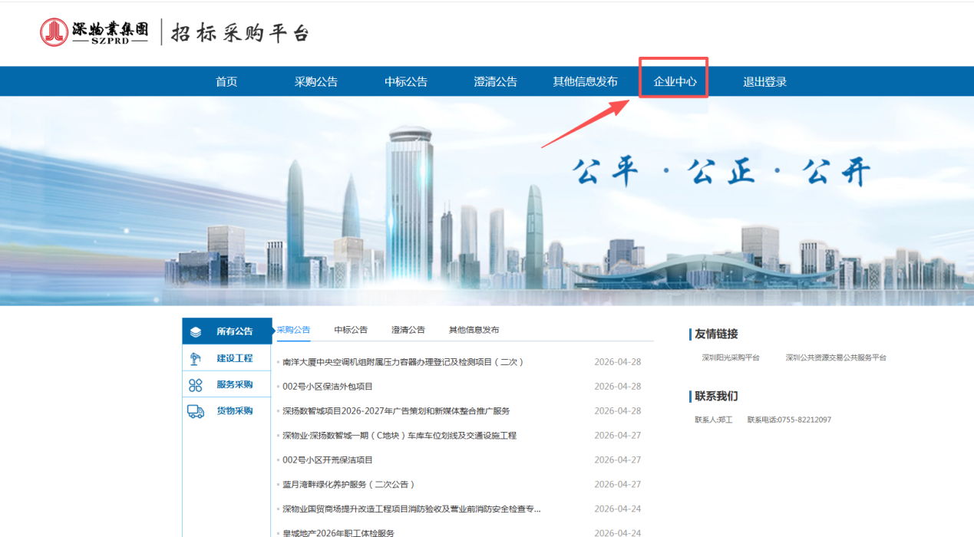
上传资质流程
